Dodatek ča 1 Smlouvy o partnerství s finančním příspěvkem v rámci výzvy č, 30_19 009
Číslo dodatku: 19/SML1503/01
Článek I
Smluvní strany
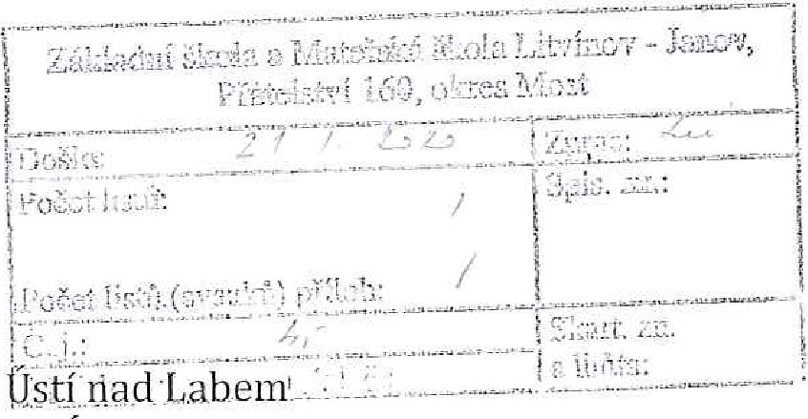
Ústecký kraj se sídlem: Velká Hradební 3118/48, 400 02 Ústí nad Labem zastoupený: Oldřichem Bubeníčkem, hejtmanem Usteckého kraje 70892156 bankovní spojeníCeská národní banka, a.s.
číslo učtu:
(dále jen „Příjemce) a
Základní škola a Mateřská škola Litvínov - Janov, Přátelství 160, okres Most se sídlem: Přátelství 160, 435 42 Litvínov - Janov zastoupełú PhDr. Miroslavou Holubovou, ředitelkou
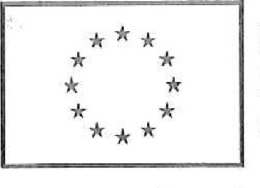
00832502 bankovní spojem. Česká spořitelna, a. s, číslo účtu:
RED IZO: 600083934
(dále jen „Partner”)
uzavřeli níže uvedeného dne, měsłce a roku tento Dodatek č, 1 Smlouvy o partnerství s finančním příspěvkem v rámci výzvy č, 30 19_009 č. 19/SML1503/PaS/SMT ze dne 3. 7, 2019 (dále jen „Smlouva'):
Článek II
Předmět a účel Dodatku
Ir Na základě konečného posouzení podmínek nároku na poskytování dávek v hmotné nouzi příslušným úřadem práce je nutné upravit počet osob, které splňují podmínky pro poskytnutí potravinové pomoci. Tímto dodatkem dochází ke zmeně celkového počtu osob, které mají nárok na poskytnutí potravinové pomoci a v návaznosti na tuto skutečnost dochází ke změně podílu finančních prostředků Partnera.
2. Tímto dodatkem se ruší znění odstavce 2, čl. III Smlouvy a nahrazuje se následujícím zněním:
Přehled indikátorů, které mají být naplněny Partnerem:
- Celkový počet osob, které dostávají potravinovou pomoc
231
- jde o závazek v počtu podpořených osob (odhad); každá osoba se zapocłtava pouze jednou, bez ohledu na to kolikrát podporu obdržela (počet unikátně podpořených osob),
- odchýlení od závazku je popisováno a zdůvodňováno ve zprávě o realizaci projektu,
Počet vydaných jídel
44 825
Hodnoty se určí na základě pravidelného sledování odběru stravného v zapojených školách, o Fakultativně lze sledovat další indikátory
3, Tímto dodatkem se ruší znění odstavce 2, čl. V Smlouvy a nahrazuje se následujícím zněním:
- Celkový finanční podíl Partnera na projektu činí: 1 140 716,85 Kč
'k | -k
4. Příjemce poskytne Partnerovi finanční prostředky tvořłcł rozdíl mezi finanční podporou, kterou již Příjemce Partnerovi na základě Smlouvy poskytl, a nově stanoveným celkovým finančním podílem Partnera dle odstavce 3 ČI, II, Tohoto dodatku, v termínu do 60 dnů od uzavření tohoto dodatku.
Článek 111
Závěrecná ustanovení
1, Ostatní ustanovení Smlouvy tímto dodatkem nedotčena zůstávají v platnosti.
2, Tento dodatek je vyhotoven ve třech stejnopisech, z nichž dva obdrží Příjemce a jeden obdrží Partner.
3. Partner bere na vědomí, že smlouvy s hodnotou předmětu převyšující 50,000 Kč bez DPH včetně dohod, na základě kterých se tyto smlouvy mění, nahrazují nebo ruší, zveřejní Příjemce v registru smluv zřízeném jako informační systém veřejné správy na základě zákona č 340/2015 Sh, o zvláštních podmínkách účinnosti některých smluv, uveřejňování těchto smluv a o registru smluv (zákon o registru smluv), Partner výslovně souhlasí s tím, aby tento dodatek byl v plném rozsahu v registru smluv příjemcem zveřejněn. Partner prohlašuje, že skutečnosti uvedené v tomto dodatku nepovažuje za obchodní tajemství a uděluje svolení kjejich užití a zveřejnění bez stanoveníjakýchkoliv dalších podmínek,
4, Tento dodatek nabývá účinnosti podpisem poslední smluvní strany V případě, že bude zveřejněn Příjemcem v registru smluv, nabývá však účinnosti nejdříve tímto dnem, a to i v případě, že bude v registru smluv zveřejněn protistranou nebo třetí osobou před tímto dnem
5. Smluvní strany prohlašují, že souhlasí s textem tohoto dodatku. Tento dodatek byl schválen Zastupitelstvem Ústeckého kraje č, 045/025742019 ze dne 9. 12. 2019.

/nčl'č | dne |  | 1 5, cly

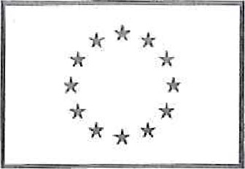
za Partnera za Příjemce
Základní škaia a Mateřská ž,xola Litvínov Canov,
Přátelství 'ICL), Okres Most

